

**HỌC VIỆN CÔNG NGHỆ BƯU CHÍNH VIỄN THÔNG**

**KHOA CÔNG NGHỆ THÔNG TIN**

------🙡🕮🙣------



**BÁO CÁO PHÁT TRIỂN HỆ THỐNG THƯƠNG MẠI ĐIỆN TỬ**

**ĐỀ TÀI: PHÁT TRIỂN THỬ NGHIỆM WEBSITE B2C BÁN HÀNG THỜI TRANG**

**Giảng viên hướng dẫn : Kim Ngọc Bách**

**Nhóm : 02**

**Nhóm BTL : 17**

**Danh sách thành viên:**

**B21DCCN722 - Dương Minh Trí**

**B21DCCN783 - Nguyễn Anh Văn**

**B21DCCN196 - Vũ Xuân Cường**

**Hà Nội,Tháng 04 Năm 2025**

# MỤC LỤC

MỤC LỤC 1

DANH MỤC NHỮNG TỪ VIẾT TẮT 2

**CHƯƠNG I: TỔNG QUAN DỰ ÁN** 3

**1.1. Bối cảnh nghiên cứu** 3

**1.2. Lý do chọn đề tài** 3

**1.3. Mục tiêu của đề tài** 3

**1.4. Phạm vi nghiên cứu** 4

**1.5. Phương pháp thực hiện** 4

**1.6. Kết quả mong đợi** 4

**CHƯƠNG 2: KHẢO SÁT VÀ QUẢN TRỊ YÊU CẦU** 6

**2.1 Khảo sát** 6

**2.1.1** **Nội dung khảo sát** 6

**2.1.2 Tác nhân hệ thống** 7

**2.2 Yêu cầu hệ thống (phân theo người dùng hệ thống)** 8

**2.2.1 Yêu cầu phi chức năng** 8

**2.2.2 Yêu cầu chức năng** 8

**2.3 Use Case tổng quan** 9

# DANH MỤC NHỮNG TỪ VIẾT TẮT

|  |  |
| --- | --- |
|  |  |
|  |  |
|  |  |
|  |  |

# **CHƯƠNG I: TỔNG QUAN DỰ ÁN**

## **1.1. Bối cảnh nghiên cứu**

Thời trang là một trong những ngành công nghiệp phát triển nhanh nhất trên toàn cầu, với giá trị thị trường hàng trăm tỷ USD mỗi năm. Sự phát triển của thương mại điện tử (e-commerce) đã thay đổi cách người tiêu dùng tiếp cận và mua sắm sản phẩm thời trang. Đặc biệt, mô hình kinh doanh B2C (Business-to-Customer) ngày càng trở nên phổ biến khi các doanh nghiệp tìm cách đưa sản phẩm trực tiếp đến tay khách hàng thông qua các nền tảng trực tuyến.

Tại Việt Nam, theo số liệu từ Bộ Công Thương, thương mại điện tử đang tăng trưởng trung bình khoảng 20-30% mỗi năm. Đặc biệt, ngành hàng thời trang luôn nằm trong nhóm có lượng giao dịch lớn nhất. Điều này cho thấy tiềm năng phát triển của một nền tảng bán hàng trực tuyến chuyên về thời trang là rất lớn.

## **1.2. Lý do chọn đề tài**

Việc xây dựng một trang web thương mại điện tử B2C bán mặt hàng thời trang không chỉ đáp ứng nhu cầu thực tế của thị trường mà còn mang lại nhiều lợi ích, bao gồm:

* **Tiếp cận khách hàng rộng hơn**: Một nền tảng trực tuyến giúp các doanh nghiệp tiếp cận người tiêu dùng trên toàn quốc, thay vì chỉ phục vụ trong phạm vi một cửa hàng vật lý.
* **Tối ưu hóa trải nghiệm mua sắm**: Khách hàng có thể dễ dàng tìm kiếm, so sánh và mua sắm sản phẩm một cách tiện lợi, nhanh chóng.
* **Tăng hiệu suất kinh doanh**: Hệ thống quản lý bán hàng tự động giúp tiết kiệm thời gian, giảm chi phí vận hành và tối ưu hóa lợi nhuận.

## **1.3. Mục tiêu của đề tài**

Mục tiêu chính của đề tài là thiết kế và phát triển một hệ thống website thương mại điện tử B2C chuyên về kinh doanh thời trang, cung cấp đầy đủ các chức năng cần thiết để hỗ trợ việc bán hàng trực tuyến. Cụ thể, hệ thống cần đáp ứng các yêu cầu sau:

* **Xây dựng hệ thống quản lý sản phẩm**: Bao gồm danh mục sản phẩm, thông tin chi tiết, hình ảnh, giá cả và chương trình khuyến mãi.
* **Hỗ trợ giỏ hàng và thanh toán trực tuyến**: Tích hợp các cổng thanh toán phổ biến như VISA, MasterCard,…
* **Cung cấp tính năng tìm kiếm và gợi ý sản phẩm**: Ứng dụng AI để cá nhân hóa trải nghiệm người dùng.
* **Xây dựng hệ thống quản lý đơn hàng và khách hàng**: Giúp doanh nghiệp theo dõi đơn hàng, quản lý giao nhận và chăm sóc khách hàng.
* **Tích hợp hệ thống đánh giá và phản hồi từ khách hàng**: Giúp tăng mức độ tin cậy và tạo động lực cho khách hàng tiềm năng.
* **Tương thích với các thiết bị di động**: Website cần có thiết kế thân thiện (responsive) để hoạt động tốt trên điện thoại và máy tính bảng.

## **1.4. Phạm vi nghiên cứu**

Đề tài tập trung vào việc xây dựng website thương mại điện tử B2C cho lĩnh vực thời trang, hướng đến đối tượng người tiêu dùng cá nhân. Phạm vi nghiên cứu bao gồm:

* Thiết kế giao diện website: Đảm bảo tính trực quan, dễ sử dụng.
* Phát triển các chức năng chính: Tìm kiếm sản phẩm, quản lý giỏ hàng, thanh toán, theo dõi đơn hàng.
* Xây dựng hệ thống quản lý sản phẩm, đơn hàng và khách hàng.
* Tích hợp phương thức thanh toán và quản lí vận chuyển.
* Nghiên cứu và áp dụng công nghệ bảo mật để bảo vệ thông tin khách hàng.

## **1.5. Phương pháp thực hiện**

* Phân tích yêu cầu hệ thống: Tìm hiểu nhu cầu thực tế của doanh nghiệp và người dùng.
* Thiết kế giao diện và cơ sở dữ liệu: Xây dựng hệ thống phù hợp với trải nghiệm người dùng.
* Phát triển hệ thống theo các kiến trúc phổ biến như MVC (Model-View-Controller), REST API hoặc GraphQL: Sử dụng công nghệ web phổ biến như Java Spring, React, hoặc PHP Laravel.
* Kiểm thử hệ thống: Đảm bảo website hoạt động ổn định, tối ưu hiệu suất và bảo mật.
* Triển khai và đánh giá hiệu quả: Chạy thử nghiệm với tập khách hàng mục tiêu, thu thập phản hồi và cải thiện hệ thống.

## **1.6. Kết quả mong đợi**

Sau khi hoàn thành, đề tài sẽ tạo ra một nền tảng thương mại điện tử B2C hoạt động hiệu quả, giúp doanh nghiệp tiếp cận thị trường trực tuyến, nâng cao doanh số bán hàng và cải thiện trải nghiệm khách hàng. Ngoài ra, sản phẩm cũng có tiềm năng phát triển thành một dự án thực tế hoặc khởi nghiệp trong lĩnh vực thời trang.

# **CHƯƠNG 2: KHẢO SÁT VÀ QUẢN TRỊ YÊU CẦU**

## **2.1 Khảo sát**

Quá trình khảo sát đóng vai trò quan trọng trong việc xác định các yêu cầu kỹ thuật, công nghệ và kiến trúc phù hợp để phát triển hệ thống thương mại điện tử B2C. Dựa trên các tiêu chí về hiệu suất, bảo mật, khả năng mở rộng và tính linh hoạt, nhóm phát triển đã lựa chọn các công nghệ sau:

### **Nội dung khảo sát**

Dựa trên xu hướng phát triển web hiện đại và yêu cầu của hệ thống, các công nghệ sau được lựa chọn:

* **Frontend:** ReactJS  
  Lý do lựa chọn:
  + ReactJS là một thư viện JavaScript mạnh mẽ cho giao diện người dùng, hỗ trợ phát triển ứng dụng web động, hiệu suất cao.
  + Cung cấp Virtual DOM giúp cải thiện tốc độ render.
  + Hỗ trợ Component-based Architecture giúp dễ dàng bảo trì và mở rộng.
  + Dễ dàng tích hợp với Redux để quản lý trạng thái.

Ứng dụng trong dự án:

* + Xây dựng giao diện người dùng hiện đại, thân thiện.
  + Tối ưu hóa hiệu suất hiển thị sản phẩm, giỏ hàng, thanh toán.
  + Tích hợp API với backend để hiển thị dữ liệu thời gian thực.
* **Backend:** Node.js
  + Node.js sử dụng JavaScript trên cả frontend và backend, giúp đồng bộ hóa codebase.
  + Hiệu suất cao, khả năng xử lý nhiều request đồng thời mà không bị blocking.

Ứng dụng trong dự án:

* + Xử lý logic nghiệp vụ như quản lý sản phẩm, đơn hàng, người dùng.
  + Xác thực và phân quyền người dùng (JWT, OAuth).
  + Kết nối với cơ sở dữ liệu NoSQL (MongoDB) để lưu trữ và truy vấn dữ liệu.
* **Cơ sở dữ liệu:** NoSQL (MongoDB)
  + NoSQL phù hợp với hệ thống thương mại điện tử có dữ liệu sản phẩm đa dạng, không cố định.
  + Hiệu suất cao khi xử lý truy vấn lớn.
  + Khả năng mở rộng tốt theo chiều ngang.
  + Dễ dàng tích hợp với Node.js thông qua Mongoose ORM.

Ứng dụng trong dự án:

* + Lưu trữ thông tin sản phẩm, danh mục, giỏ hàng và đơn hàng.
  + Hỗ trợ truy vấn nhanh chóng với JSON-like documents.
  + Tích hợp caching để tối ưu hóa tốc độ truy xuất dữ liệu.
* Mô hình phát triển hệ thống tuân theo kiến trúc REST API, có thể xem xét nâng cấp lên RESTful API để tối ưu hóa khả năng mở rộng và quản lý dữ liệu.

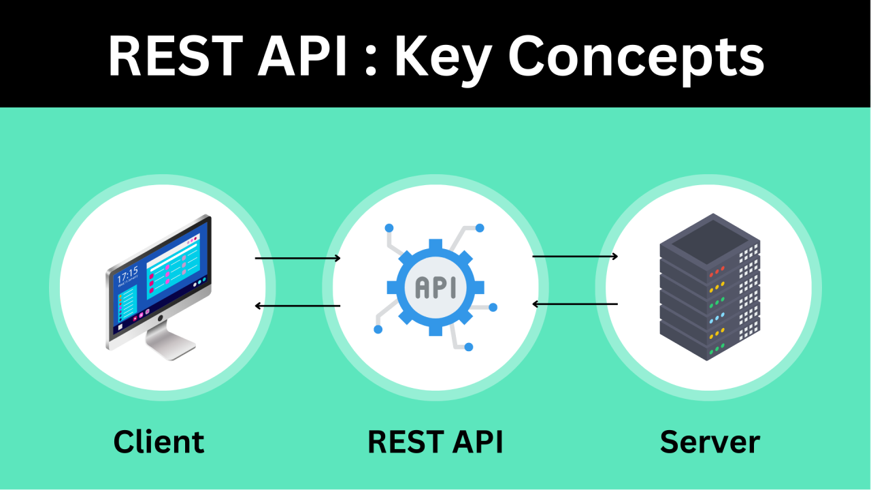

* + REST API là một kiểu kiến trúc phổ biến để giao tiếp giữa frontend và backend bằng cách sử dụng các phương thức HTTP như GET, POST, PUT, DELETE.
  + RESTful API là phiên bản nâng cấp của REST API, đảm bảo các tiêu chuẩn như:
    - Stateless (Không trạng thái) → Mỗi request từ client đều chứa đủ thông tin để server xử lý.
    - Cacheable (Có thể cache) → Cải thiện hiệu suất bằng cách lưu trữ dữ liệu trên client.
    - Uniform Interface (Giao diện đồng nhất) → Quy tắc đặt URL và cách sử dụng HTTP status code hợp lý.

### **2.1.2 Tác nhân hệ thống**

Trong hệ thống website thương mại điện tử B2C bán hàng thời trang, các tác nhân chính bao gồm:

* **Khách hàng (User):** Là người truy cập vào hệ thống để tìm kiếm, xem và mua sản phẩm. Khách hàng có thể tạo tài khoản, đăng nhập, thêm sản phẩm vào giỏ hàng, thanh toán và theo dõi đơn hàng.
* **Quản trị viên (Admin):** Là người quản lý toàn bộ hệ thống. Admin có quyền thêm/sửa/xoá sản phẩm, quản lý đơn hàng, kiểm tra tình trạng thanh toán, cập nhật thông tin khuyến mãi, xử lý phản hồi của khách hàng và quản lý người dùng.

## **2.2 Yêu cầu hệ thống (phân theo người dùng hệ thống)**

### **2.2.1 Yêu cầu phi chức năng**

**Hiệu suất:**Hệ thống phải đáp ứng truy cập đồng thời từ nhiều người dùng mà không bị gián đoạn.

**Tính sẵn sàng cao:**Website cần đảm bảo hoạt động liên tục 24/7.  
**Tính bảo mật:**Bảo vệ thông tin cá nhân và thông tin thanh toán của khách hàng (sử dụng mã hoá dữ liệu, phân quyền truy cập, xác thực JWT/OAuth).

**Khả năng mở rộng:** Hệ thống cần dễ dàng mở rộng để đáp ứng nhu cầu trong tương lai (tăng số lượng người dùng, sản phẩm,...).

**Khả năng tương thích:** Giao diện website phải hoạt động tốt trên nhiều thiết bị và trình duyệt (responsive).

**Dễ bảo trì:** Mã nguồn và kiến trúc hệ thống phải được tổ chức rõ ràng, dễ nâng cấp, sửa lỗi.

### **2.2.2 Yêu cầu chức năng**

**Đối với người dùng (Khách hàng):**

* Đăng ký, đăng nhập, cập nhật thông tin cá nhân.
* Tìm kiếm và lọc sản phẩm theo nhiều tiêu chí.
* Xem chi tiết sản phẩm (hình ảnh, giá, mô tả...).
* Thêm sản phẩm vào giỏ hàng.
* Thực hiện thanh toán qua các phương thức (VISA, MasterCard,…).
* Theo dõi đơn hàng và trạng thái giao hàng.
* Đánh giá và phản hồi sản phẩm.

**Đối với quản trị viên (Admin):**

* Đăng nhập vào hệ thống quản trị.
* Thêm/sửa/xoá thông tin sản phẩm.
* Quản lý danh mục sản phẩm.
* Quản lý đơn hàng (xử lý, cập nhật trạng thái).
* Quản lý tài khoản người dùng.
* Xem thống kê bán hàng, sản phẩm bán chạy.
* Cập nhật chương trình khuyến mãi.

## **2.3 Use Case tổng quan**

Hệ thống gồm hai người dùng chính là Khách hàng và Quản trị viên gồm các chức năng chính:

1. Khách hàng

* Xác thực: gồm các chức năng: đăng nhập, đăng xuất, đăng kí tài khoản, sửa mật khẩu và thay đổi thông tin tài khoản
* Mua hàng: gồm các chức năng: chọn thông tin mặt hàng (size, số lượng, màu sắc), thêm vào giỏ hàng và chọn hình thức thanh toán
* Quản lí giỏ hàng: gồm các chức năng: thêm (xóa) sản phẩm trong giỏ hàng
* Theo dõi đơn hàng: gồm các chức năng: xem hiện trạng đơn hàng
* Quản lí hàng yêu thích: Thêm, xóa các mặt hàng được thêm vào mục yêu thích

1. Quản trị viên

Quản trị viên cũng có các chức năng như khách hàng, ngoài ra còn một số chức năng khác như:

* Quản lí thông tin người dùng: phân quyền cho các tài khoản, xóa tài khoản
* Quản lí thông tin sản phẩm: Thêm, sửa, xóa thông tin sản phẩm
* Quản lí loại hàng: Thêm, sửa xóa các loại hàng
* Quản lí đơn hàng: Cập nhật, xóa tình trạng đơn hàng
* Quản lí phiếu giảm giá: Thêm xóa, sửa các phiếu giảm giá

1. Chức năng của hệ thống

* Đề xuất, khuyến nghị sản phẩm theo mức độ đánh giá, hàng mới về, theo từng loại hàng,…..
  1. **Kế hoạch thực thi và triển khai hệ thống**

Hệ thống hiện thời đang trong quá trị phát triển nên sẽ được thử nghiệm ở môi trường local. Trong tương lai, mong muốn của nhóm là được phát triển hệ thống như là một website giúp người dùng dễ tiếp cận